สภ.บ้านหมี่ ภ.จว.ลพบุรีวันนี้ 6 ต.ค 67 เวลาประมาณ 15.50 น สภ.บ้านหมี่ ได้รับแจ้งเหตุรถยนต์กระบะเฉี่ยวชนกัน บริเวณหน้าปากซอยข้างการประปาส่วนภูมิภาค สาขา บ้านหมี่
และมีถังบรรจุน้ำมันเครื่องยนต์เก่า ที่บรรทุกมาบนกระบะหล่นบนถนน น้ำมันเก่าหกบนพื้นถนน เป็นเหตุให้รถจักรยานยนต์ไม่สามารถสัญจรผ่านจุดที่น้ำมันหกได้ เนื่องจากถนนลื่น
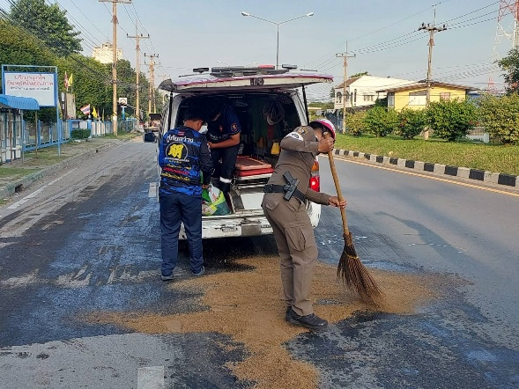
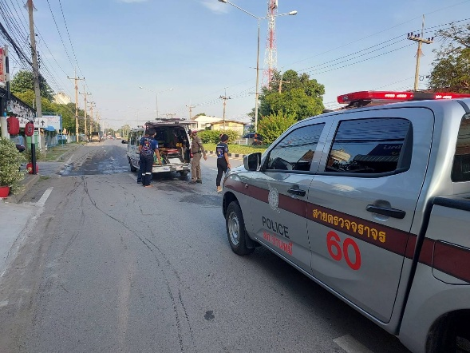
ร.ต.อ.มนัส กะมุทา รอง สว.จร.สภ.บ้านหมี่ จ.ส.ต.วิทยา พิมสุภาพ ผบ.หมู่ จร.สภ.บ้านหมี่ มูลนิธิสว่างอารริโย บ้านหมี่ได้นำทรายมาซับน้ำมันเครื่องยนต์เก่าที่หกบนถนน และเปิดการจราจรให้ประชาชน ผู้ใช้รถใช้ถนนสามารถใช้เส้นทางตามปกติเป็นที่เรียบร้อย
